**RESOLUCION DE ERRORES CON ESLINT**

**AUTOR**

**Javier Nicolas Salas Liñeiro**

**DOCENTE**

**Brayan Arcos**

**ASIGNATURA**

**Programación Backend**

**Instituto Tecnológico del Putumayo**

**Tecnología en Desarrollo de Software**

**Quinto Semestre**

**Mocoa-Putumayo**

**2024**

Para empezar con la corrección de los errores propuestos por eslint, primero debemos utilizar el comando “npm run lint” en nuestra terminal, de esta forma podremos ver todos los errores que marca nuestro proyecto. Aquí los mios

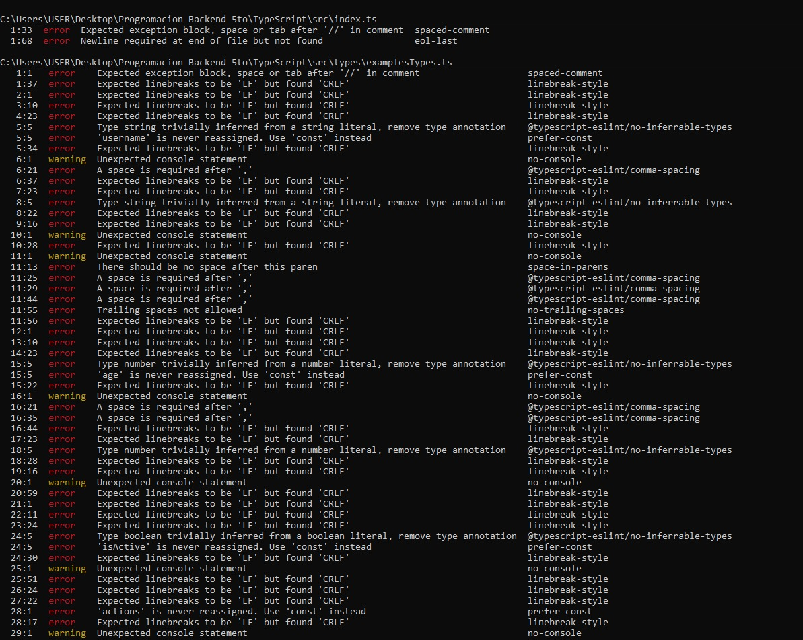

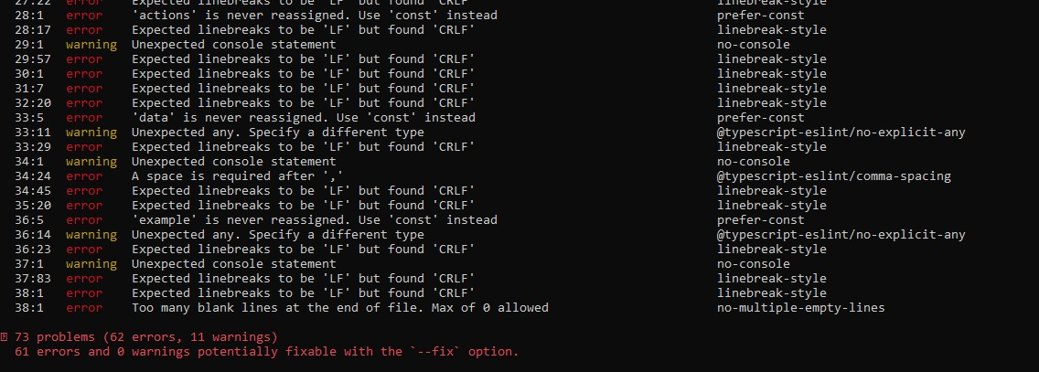

Una ves vistos y entendidos los errores vamos a solucionarlos. Lo dividre por partes para mayor comodidad.

Lo primero vamos a tratar de dar solución a los pocos problemas puestos en **index.ts**

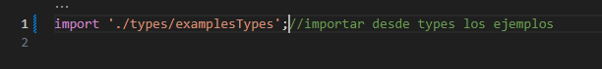

Los problemas como tal venían de la ubicación de los comentarios que no eran la correcta en ningún sentido por lo que tuve que ordenarlos de la forma adecuada es decir dando espacios.

Haciendo que este quede asi.



De igual forma el otro error viene por que tan solo contaba con una línea de código y es recomendable tener una al final del mismo, agregando la segunda vacia el error culmino

Ahora vamos con el archivo **examplesTypes.ts**  el cual cuenta con demaciados errores, pero hay uno que se repite mucho **error Expected linebreaks to be 'LF' but found 'CRLF'** asi que al ser el mismo error decidí darle solución de manera rápida, y hasta muy simple.

Este error de produce por una configuración que viene de base en el VSC en los pc con Windows, asi que debemos hacer u cambio muy simple en el archivo para bajar el numero de errores.



En nuestro archivo de VSC vamos a dirigirnos a la parte inferior derecha y obsevar esa simbolización 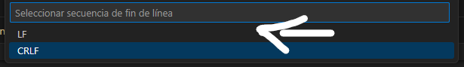

Al darle click nos abrirá este menú y seleccionamos la opción “LF” para asi cambiar el tipo de secuencia de fin de línea y reducir muchos errores, de hecho vamos a verlo.

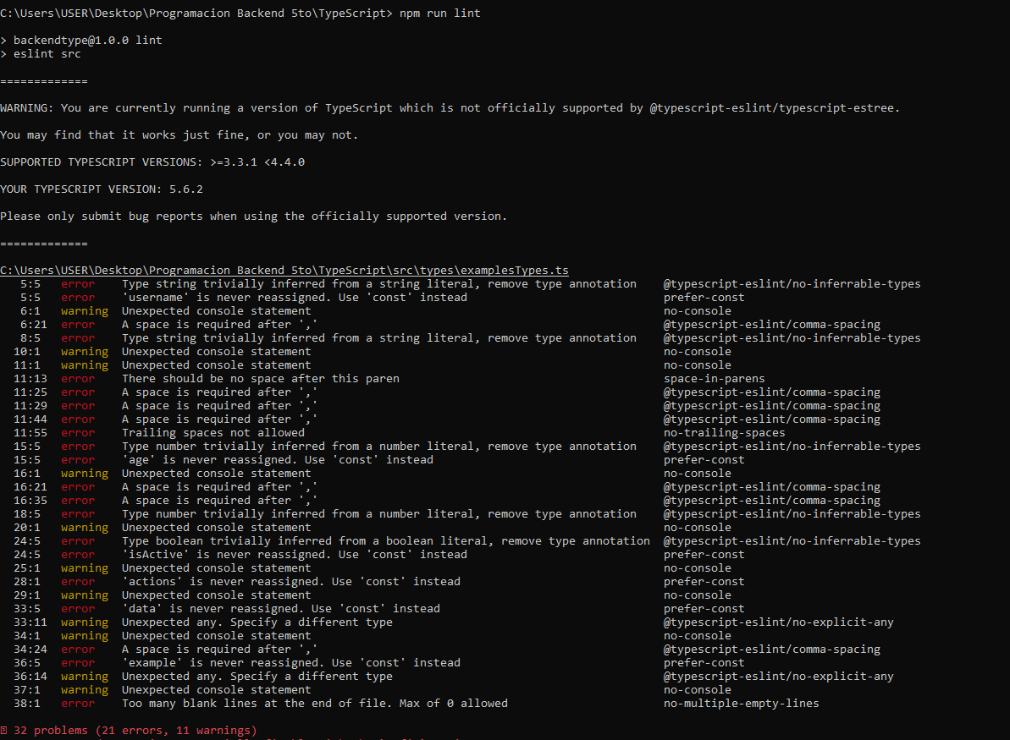

Ahora si vamos a terminar con los demás errores, para ello dispondré del código que es este.

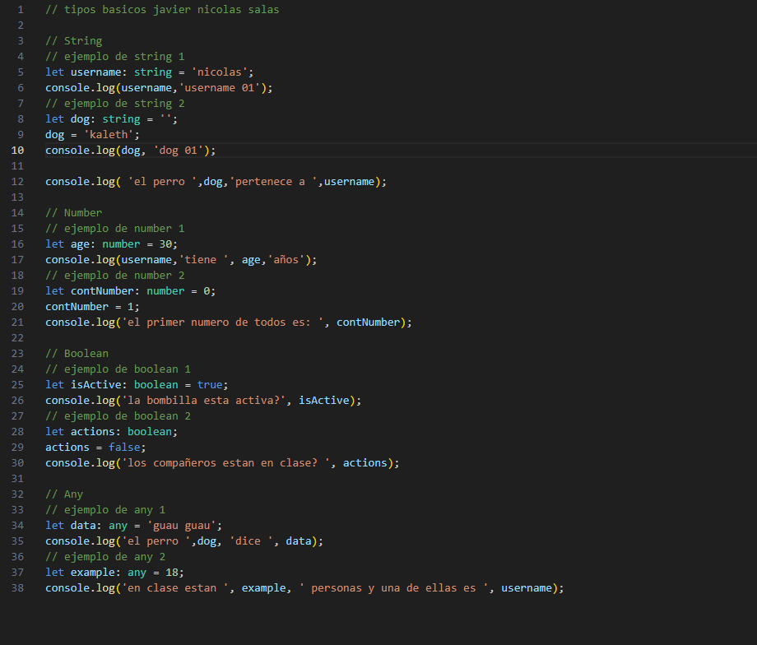

Ahora tratemos de resolver los errores en grupos grandes para poder asi solucionar varios en una sola corrección

Lo dividiré en 4 tipo de errores encontrados.

**Type string trivially inferred from a string literal, remove type annotation**

Este error nos trata de describir algo y es que en TS no es necesario especificar el tipo directamente. Para evitar inferencias, veamos esto de forma grafica

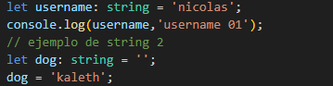

**let username: string = 'nicolas';**

en este caso nosotros declaramos variables y especificamos el tipo por ejemplo el “string” marcado con rojo algo que se repite en prácticamente todos las variables y no es necesario la solución es la siguiente.



No especificarlo simplemente declarar la variable

Vamos con el siguiente error

**"A space is required after ','"**

Se refiere o nos explica que falta un espacio después de algunas comas. Veamos esto en código



Aunque parezca algo imperceptible la coma (,) siguiente de “age” debe estar separada del nuevo texto que se va a escribir, vamos a darle solución… este error se repite en mas impresiones a las que también le dimos solución.



Siguiente error

**prefer-const**

se refire a que al momento de declarar es variable es preferible usar const antes que let ya que estamos declarando y dando valor en una misma línea para lo que es recomendado usar const, si se fija bien declaramos todo con let, asi que ahora solucionamos este error.



Si se puede observar aquí declaramos y damos valor en la misma línea para lo que es recomendado usar const, asi que corrigamos, no solo en este sino en todos los demás sitios donde se repite.



Listo, asi quedaría un poco mejor.

Siguiente error.

**"There should be no space after this paren"**

Nos explica que hay un espacio incorrecto dentro de los paréntesis, veamos de forma visual



En este caso corremos para corregir el espacio y listo, es un error que solo tuve en esta línea.



Corregido

Dado esto el código quedo limpio, corregimos erroes y todo quedo muy bien veamos como quedo

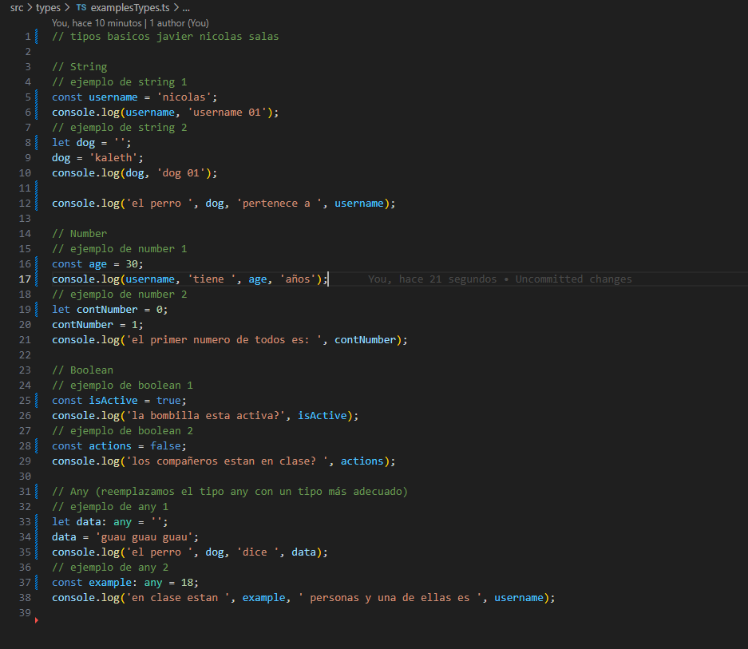

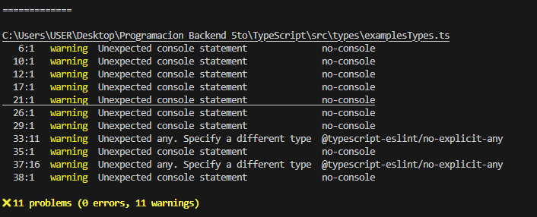

Con esto culminamos por hoy dejo links de interés abajo

**Link video:** https://drive.google.com/file/d/1-34h5ysfS0L6LhZxFeXIU_R5n4sUsHLa/view?usp=sharing

**Link github**: https://github.com/Nick0oo/ClasesBackend